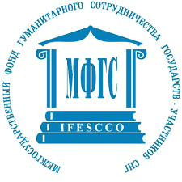 | 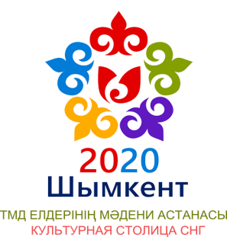 | 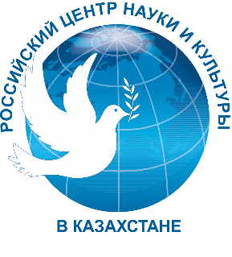
Пресс - релиз
онлайн-фестиваля «Музыка народов Содружества»
исполнителей на народных инструментах
в рамках года «Шымкент 2020 – культурная столица СНГ»

В 2017 году по решению Совета Глав государств СНГ принято Решение о присвоении в 2020 году титула Культурной столицы городу Шымкент.
В рамках года «Шымкент 2020 – культурная столица СНГ» среди государств-участников СНГ с 1 по 15 августа 2020 года пройдет онлайн-фестиваль исполнителей на народных инструментах «Музыка народов Содружества».
Основной целью фестиваля является пропаганда уникальности культурного наследия и духовных ценностей среди народов стран Содружества; расширение духовных связей, творческих контактов, знакомство с музыкальным культурным наследием разных народов; сохранение и развитие традиций музыкального исполнительства на народных инструментах; популяризация народно-инструментального искусства в широкой аудитории интернет пространства; стимулирование интереса к изучению и освоению образцов народной традиционной культуры стран Содружества.
Участники должны опубликовать видео с исполнением одной фольклорной композиции своего народа на своих личных страницах в социальных сетях Instagram, Facebook со следующими хэштегами #SNGKZ2020, #TMDSHYMKENT2020.
Лучшие участники фестиваля будут награждены благодарственными письмами и после окончания карантинного режима в период с 2021 - 2022 годы будут приглашены на международные мероприятия, проводимые в г.Шымкент (Казахстан) за счет приглашающей стороны.
Организаторы фестиваля: акимат города Шымкент, управление культуры, развития языков и архивов города Шымкент, при поддержке Международного Фонда Гуманитарного сотрудничества государств-участников СНГ и Представительства Россотрудничества в Республике Казахстан.

«Шымкент 2020 – ТМД-ның мәдени астанасы» жылы аясында
«Достастық халықтарының музыкасы» халық аспаптарында орындаушылардың онлайн-фестивалінің баспасөз-хабарламасы
2017 жылы 11 қазанда Сочиде өткен Тәуелсіз мемлекеттер достастығының мемлекет басшылары кеңесінің отырысында 2020 жылы Шымкент қаласы Тәуелсіз мемлекеттер достастығының (ТМД) мәдени астанасы болып белгіленген болатын.
2020 жылғы 1 - 15 тамыз аралығында «Шымкент 2020 – ТМД-ның мәдени астанасы» іс-шаралар жоспарына сәйкес ТМД-ға мүше елдері арасында халық аспаптарында орындаушылардың «Достастық халықтарының музыкасы» онлайн-фестивалі өтеді.
Фестивальдің мақсаты достастық елдері халықтарының арасында мәдени мұра мен рухани құндылықтардың бірегейлігін насихаттау, рухани және шығармашылық байланыстарды кеңейту, түрлі халықтардың музыкалық мәдени мұрасымен танысу, халық аспаптарында орындаушылық дәстүрлерін сақтау және дамыту, халық-аспаптық өнерді интернет кеңістігінің кең тыңдаушылар аудиториясында танымал ету, достастық елдері халықтарының дәстүрлі мәдениетінің үлгілерін зерттеуге және игеруге деген қызығушылығын ынталандыру.
Фестивальге қатысушылар өз халқының фольклорлық композициясын орындап, бейнетүсірілімді Facebook, Instagram әлеуметтік желілерінде өздерінің жеке парақшаларында #SNGKZ2020, #TMDSHYMKENT2020 хэштегтерімен жариялайды.
Жеңімпаздар арнайы алғыс хаттармен және карантин режимі аяқталған соң 2021-2022 жылдар аралығында Шымкент (Қазақстан) қаласында өткізілетін халықаралық іс-шараларға шақырту алады.
Онлайн-фестивальді ТМД қатысушы елдерінің Гуманитарлық ынтымақтастық мемлекетаралық қоры мен Қазақстан Республикасындағы Росынтымақтастық өкілдігінің қолдауымен Шымкент қаласының әкімдігі, Шымкент қаласының мәдениет, тілдерді дамыту және архивтер басқармасы ұйымдастырады.

